INSTITUCIÓN EDUCATIVA UNIDAD EDUCATIVA NUEVA AMÉRICA
Lugar | INSTALACIONES DE LAS SEDES COMUNA 4 Y 2
Situación a atender | Bullying

Elaborado por
Nombre | Cargo
LILIANA GUZMAN | PSICÓLOGA
GRUPO DE DOCENTE Y DIRECTIVO | DOCENTES DE CADA GRADO

OBJETIVO
Identificar y reconocer si en el entorno familiar se está presentando alguna problemática asociada con el bullying

- IDENTIFICACIÓN

MARCO LEGAL
Norma | Descripción
LEY 2025 DE 2020 | Acompañamiento y Seguimiento de los  Padres y Madres de Familia y Cuidadores a las actividades  escolares de la Institución Educativa.
LEY 1620 DE 2013- | Ley del Sistema Nacional de Convivencia  Escolar. Art. 2-
T 400 de 2020- | Desarrolla un caso de agresión escolar

DEFINICIONES
Definición | Significado
Agresión verbal | Insultos,discriminación y menosprecio que se realiza de manera publica o privada
Agresión física | Toda agresión como golpes,empujones,patadas o cualquier lesión en el cuerpo.
Agresión Gestual | Degradar,humillar,atemorizar o descalificar a otros.
Agresión esporádica | Intimidación, chantajes,amenazas o manipulación, puede ocurrir con miradas y expresiones corporales

SIGNOS DE ALERTA
Signo | Descripción
De quien es víctima | - No querer asistir al colegio  - Cambios de estado de ánimo  - pérdida de objetos personales  - Malestares físicos
De quien ejerce agresión o acoso | - Presentan posturas agresivas  - Culpabilidad a terceros  - No asume las responsabilidades de sus actos  - En algunos casos se autoagreden  - Se involucran en agresiones físicas o verbales  - Se vuelven agresivos

PERSPECTIVAS
Territorial | Teniendo en cuenta que las sedes se encuentran ubicadas en sectores vulnerables, donde en su gran mayoría los ámbitos familiares son de dinámicas disfuncionales lo que conlleva a que se presenten agresiones de violencia intrafamiliar y por ende estas afectan la convivencia escolar de los estudiantes.
Institucional | La institución presta el servicio educativo estudiantes de grado kinder a quinto en edades promedio de cuatros a 12 años aproximadamente donde se evidencia un bajo nivel de agresión e intolerancia entre pares que conllevan a conflictos de tipo I (faltas leves) las cuales se abordan de la siguiente manera:  - Atención por parte del docente ( mesa de conciliación)  - Remisión a coordinación de convivencia y/o psicorientación según el caso  - Conciliación y mediación entre las partes según lo estipulado en el manual de convivencia  - Citación a padres según el caso  - Activación de ruta de requerirse

- ANÁLISIS DE LA SITUACIÓN MÁS COMÚN
ESQUEMA GRÁFICO O INFOGRAFÍA
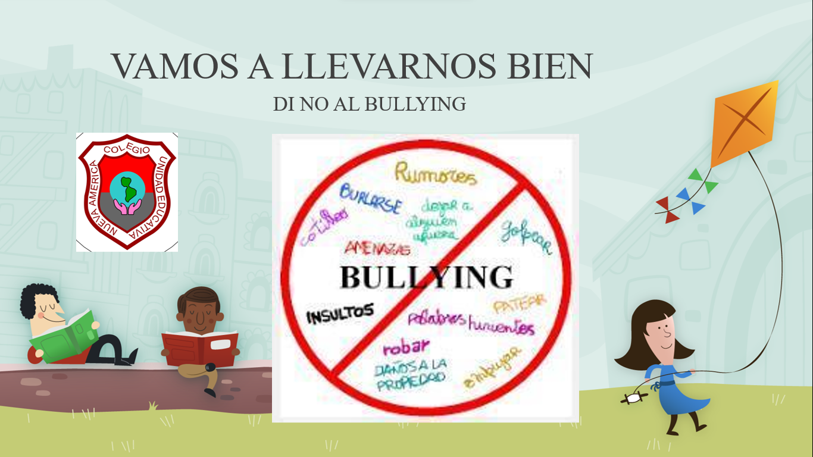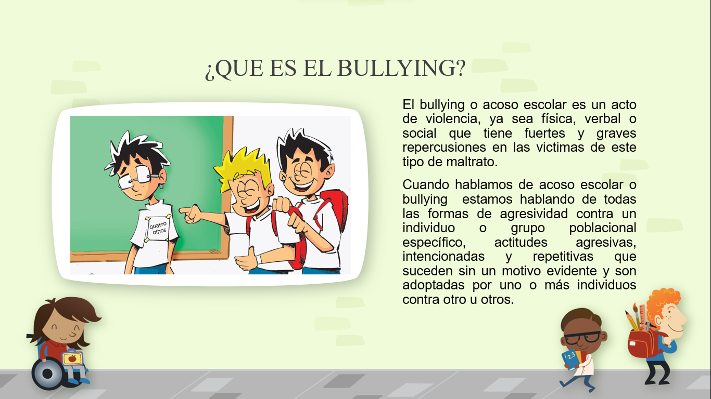

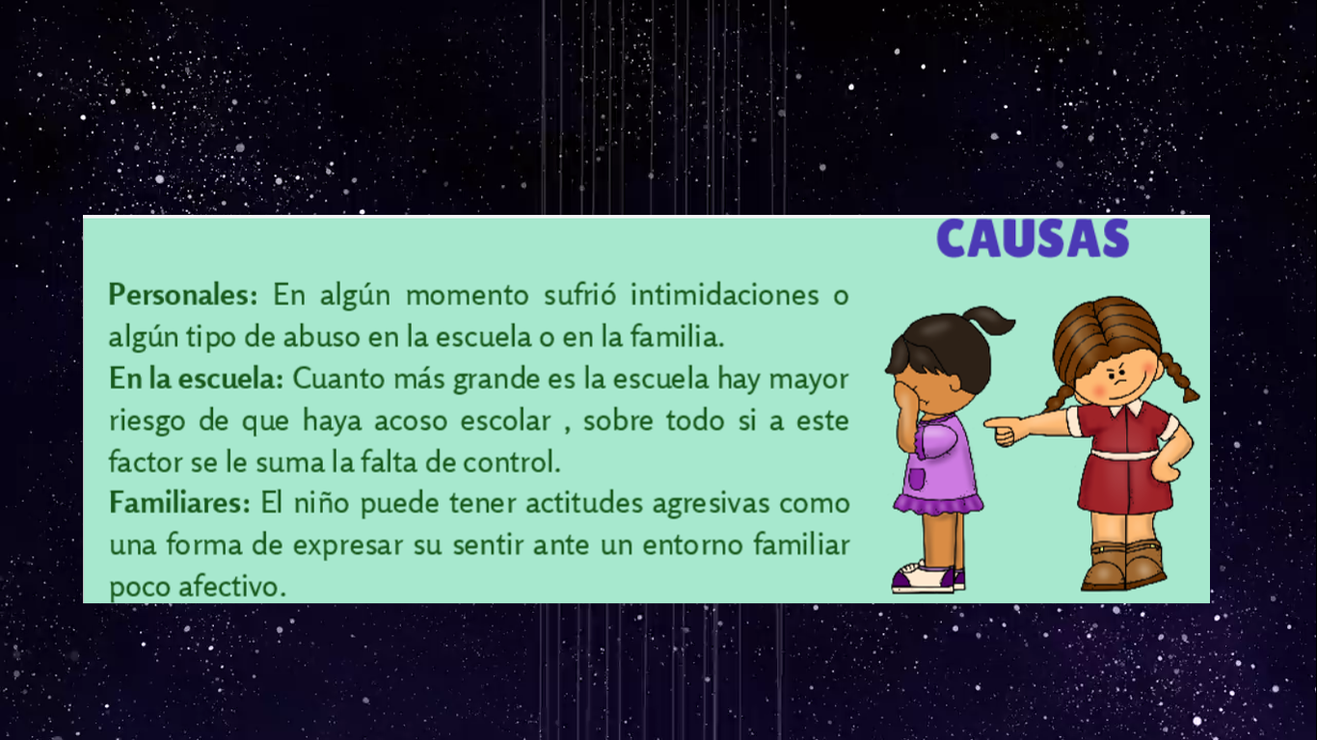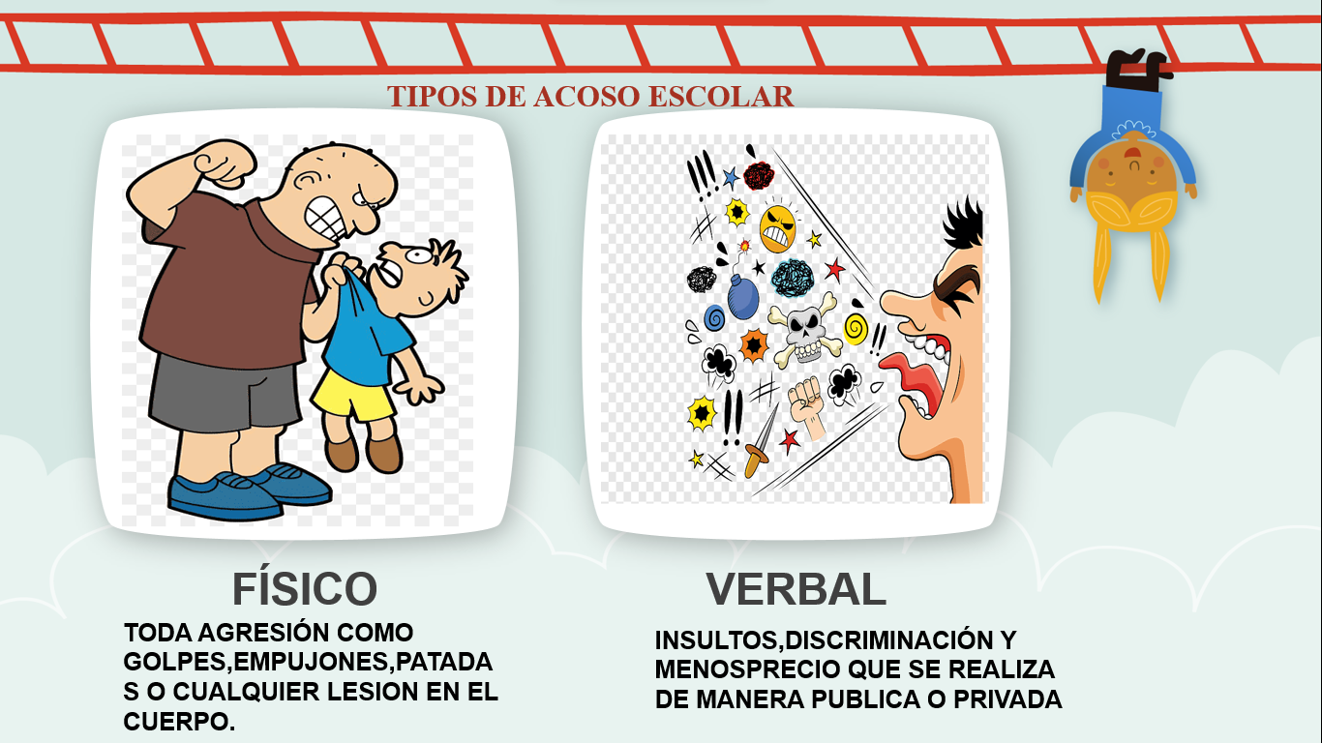

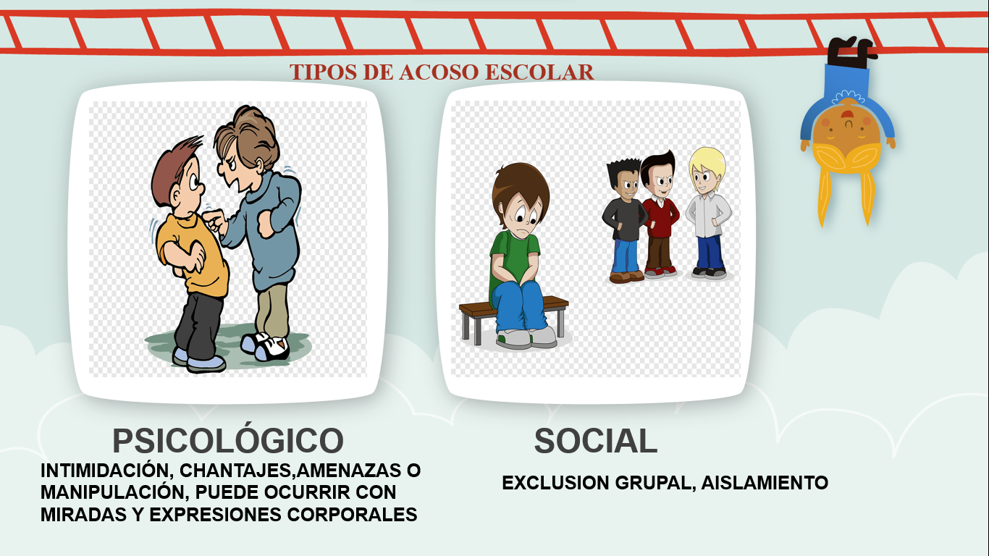

PREGUNTAS ORIENTADORAS
Ante una situación de agresión escolar se solicitan de manera verbal y/o escrita la narración de los hechos donde se aborde ¿Qué sucedió?, ¿Como sucedió?, ¿Cual seria la posible solución?

ACTIVACIÓN DE COMPONENTES DE CONVIVENCIA ESCOLAR
Componente | Acción
Promoción | - Realizar actividades como: capacitaciones, talleres, juegos de  roles, estudios de caso, lecturas de historias, direcciones de grupo  en los cuales se desarrollen conocimientos y manejo de situaciones  de agresión escolar y su incidencia en el colegio.  - Realizar acciones restaurativas y reparadoras en los casos de  daños causados al compañero por las agresiones
Prevención | - Proveer espacios curriculares constantes para el fortalecimiento  de la Convivencia entre los Estudiantes.  - Gestionar con el Comité Escolar de Convivencia los planes,  acciones y programas que promuevan espacios de carácter  formativo e informativo que busquen la sana convivencia y el uso  adecuado de los recursos pedagógicos.
Atención | - Detener de forma inmediata la situación de agresión.  - Realizar estrategias institucionales de mediación.  - Generar compromisos de confidencialidad,  - No minimizar ningún tipo de agresión  - Cualquier miembro de la Comunidad Educativa puede identificar  una situación de presunta agresión a partir de las señales e indicios  e informar a Orientación Escolar, Coordinación de Convivencia y  Rectoría, con el fin de adelantar acciones de atención.
Seguimiento | - Monitorear el estado físico y emocional de las personas  afectadas, así como entrevistarse con el fin de descartar la  continuidad de la Agresión Escolar.  - Verificar que en los casos en los que se requirió medida de  restablecimiento de derechos, el proceso se esté desarrollando a  satisfacción.

- DOCUMENTACIÓN
RECOPILACIÓN DE EVIDENCIAS
Tipo de Evidencia | Descripción
Implementación del Manual de Convivencia | Dentro del manual de convivencia se estipula las faltas leves, graves y los correctivos de acuerdo al tipo de agresión
Anexos de pruebas de apoyo a la situación | Durante el mes de mayo desde el área de orientación se trabajó el tema del bullying escolar y en camilia https://youtu.be/p6xPTdEXUb8
Actas de seguimiento frente a la situación presentada | VER ANEXO 02

BIBLIOGRAFÍA
Ministerio de Educación Nacional, Guía No. 49. Guías
pedagógicas para la convivencia escolar. Disponible en:
https://www.mineducacion.gov.co/portal/men/Publicaciones/Guias

/339480:Guia-No-49-Guias-pedagogicas-para-la-convivencia-
escolar

ANEXO 01

